拥抱思政课的春天
——廖洪森名师工作室活动简报
（2020年3月）
主管：双流区教育局
双流区教育研究与教师培训中心名师工作室管理办
主办：廖洪森名师工作室
主编：廖洪森
副主编：唐晓华 吉 白
编委：（按姓氏笔画）
廖洪森 唐晓华 付 攀 肖 靖
吉 白 辛 锐 刘长乐 游 燕
文 蕈 古玲 刁婵娟
投稿信箱：liaohongsengzs@163.com
工作室QQ交流群： 280767145

目录
CONTENTS

工作掠影……………………………… 3

课例研究………………………………11

时政聚焦………………………………18

导师推荐………………………………22

学科前沿………………………………27


工作掠影

春风化“语”润无声 议题教学万物生
——记工作室参加成都市政治学科菜单培训活动
文/刁婵娟 图/刁婵娟
阳春三月，乍暖还寒；春雨绵绵，万物复苏；春风拂面，生机勃勃。为了贯彻疫情期间“停校不停学”的政策、践行“教学评一致”的教学理念、落实大单元背景下的学科教学实践。成都市高中政治学科利用师培通网络平台，开展网上菜单培训活动，廖洪森名师工作室全体成员积极参与，认真学习议题式教学的教学模式与“教学评一致性”的具体落实，实现工作室全体成员“线上线下”、“屏幕内外”、“区域互动“的沟通与交流、探索与学习。
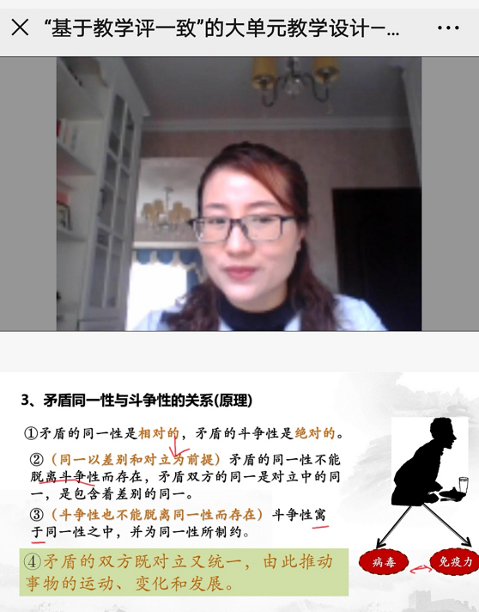
在本次活动中，棠外高中政治教师贺均芝以《矛盾是事物发展的源泉和动力》为题进行网上教学。贺老师通过“新冠病毒“热点时政话题，采取“3+1”教学模式，再结合网上教学的新特点，实现与哲学专业知识高度的契合。既贴近生活，让学生有感而发，又深入浅出的剖析了其中蕴含的哲学道理，让我们真正的体会到哲学就在我们身边，并学会用一分为二的哲学思维去看待我们国家遭遇的病毒侵袭、辩证的思考当前面对世界疫情漫延我们应该有的大国风范。本次课堂贺老师进行巧妙的情景创设，紧紧围绕教学目标，设计层层推进的教学议题，考察评价学生已有知识储备、评价学生知识运用能力，评价学生价值导向，对教学评一致进行了生动的诠释，实现“立德树人”的根本目标。课堂实现趣味性、时政性、高效性的完美统一，得到成都在线学习的所有高中政治老师的一致好评与高度赞扬。
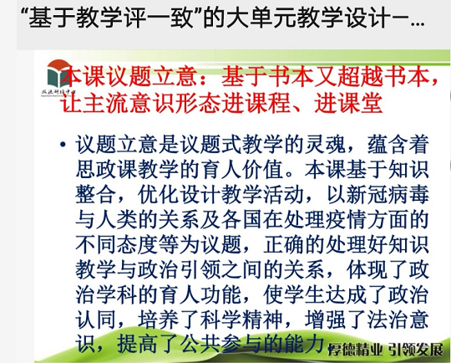
疫情的到来打断了开学的进程，阻隔了传统的教师培训活动，但春天的生机激发着工作室成员们的学习热情、探索态度、成长需求。春风化“语”润无声，议题教学万物生！本次活动打破了传统的教研方式，让我们在疫情中接触了新的教学理念，在学习中感悟议题教学的魅力，在交流中促进对“教学评一致性”探索，在实践中体会学科核心素养的培养。

工欲善其事，必先利其器
——工作室导师参加成都市“名师好课·送教简阳”活动
3月27日，“名师好课·送教简阳”——简阳市2020年春高三线上教学研讨活动顺利举行。本次活动由成都市教育局主办，成都市教育科学研究院承办，简阳市教育局协办，简阳市教研室负责组织落实。工作室导师廖洪森应邀承担了课堂评课和专题讲座任务。
廖洪森导师在讲座中指出：新中国成立70年来，高考思想政治学科根据经济社会和教育改革发展的需要，不断推进考试命题改革，经历了以知识为本位的命题范式、以能力为本位的命题范式、以素养为本位的命题范式三个发展阶段，适应了我国不同时期国情、教情的要求，为国家人才培养与选拔做出了重要贡献。
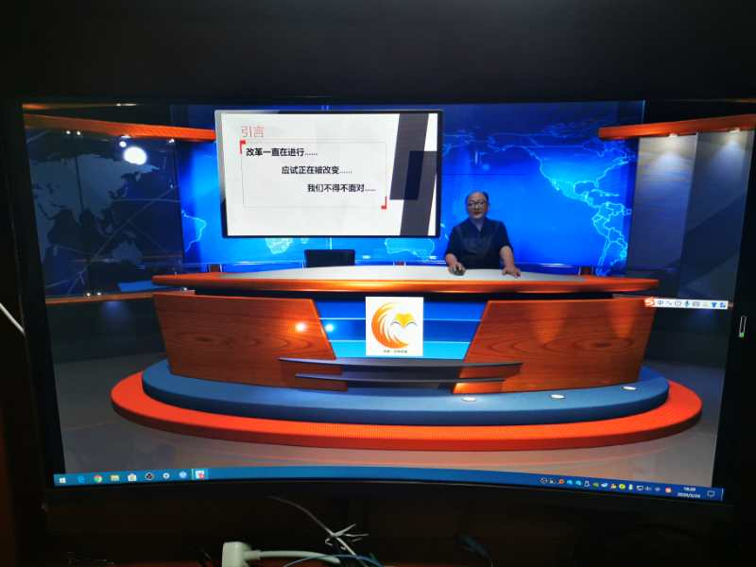
能力本位命题范式是我国提出实施素质教育后的必然产物，其主要理论基础是布鲁姆的教育目标分类学，依托的测评框架是基于知识与能力的双向细目表，测试的目标是依托学科知识、选择题和材料分析题测试学生的学科（综合）能力发展水平。能力本位的命题范式对推动我国素质教育发展产生了积极影响，如探究式、发现式、问题解决式等新型学习方式在日常教学中开始受到重视。但是，能力本位范式阶段同样存在一些问题，使得知识本位阶段产生的弊病没有得到根本的解决，依然没有彻底跨越知识本位。例如，虽然已经明确了知识处于服从于能力目标测试的地位，但是分模块罗列考点的做法使得部分教师在实践中依然从知识本位出发理解能力本位的考试。又如，虽然课程改革提出了“知识与技能、过程与方法、情感态度价值观”三维目标，但三维目标在考试中的落实仍然有待进一步研究和强化。树人
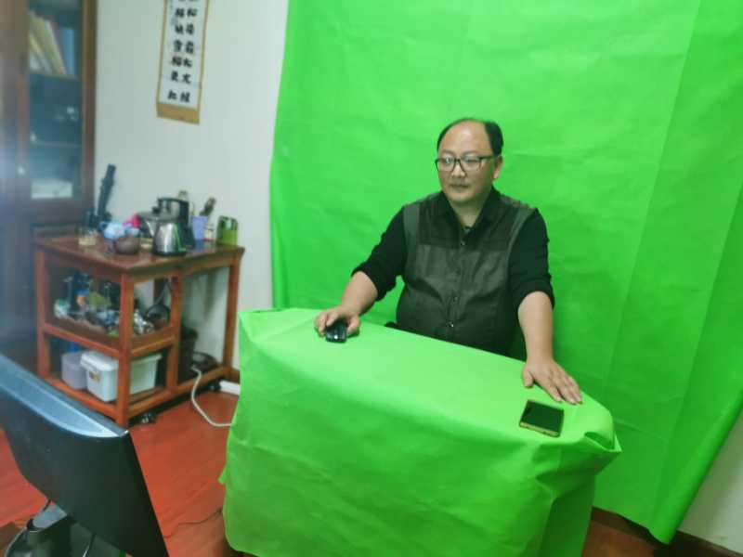
2014年，《实施意见》启动了高考恢复以来最全面、最系统的一轮改革，明确将深化高考考试内容改革作为一项主要任务。当年，教育部发布《关于全面深化课程改革 落实立德树人根本任务的意见》，提出研究制订学生发展核心素养体系和学业质量标准，根据核心素养体系，使考试评价更加准确地反映人才培养要求。以上文件从政策层面提出了将核心素养与考试评价联系起来的要求。2016年，教育部考试中心提出，探索构建新高考评价体系，全方位推进高考内容改革，通过明确“必备知识、关键能力、学科素养、核心价值”四层考查目标以及“基础性、综合性、应用性、创新性”四个方面（四翼）的考查要求，回答了高考“考什么”和“怎么考”的问题。高考四层考查目标和四个方面考查要求的提出，标志着高考正式启动了以学科素养为导向的考试命题模式的研究，以落实立德树人为根本任务， 进一步深入推动素质教育发展。
思想政治作为立德树人的关键课程，主要在以下三个方面进行了探索。
第一，构建基于高考评价体系四层考查目标的思想政治考查框架。以“四层”考查内容为依据，结合思想政治学科的性质和特点，研制了思想政治学科考查的内容体系。一是明晰思想政治学科的核心价值。在考查内容的设计中，坚持以核心价值为引领，培养学生坚定的理想信念、以人民为中心的价值取向，坚持马克思主义的立场观点方法、认同中国特色社会主义，体现政治学科独特的育人价值和政治使命。二是明确了思想政治学科核心素养的具体考查内容体系。思想政治学科核心素养是正确价值观念、关键能力与必备品格的有机综合，在纸笔测试下，高考如何准确考查学生思想政治学科的发展水平？根据高考命题纸笔测试特征，构建基于必备知识、关键能力、核心价值的，以思想政治学科核心素养为本位的考查内容体系，明确思想政治学科核心素养既承接核心价值的方向引导，又统摄关键能力与必备知识，是对学生进行考试评价的核心和关键。三是提出了思想政治学科关键能力和必备知识考查所依托的学科任务。依据马克思主义认识世界、改造世界这一根本任务，《普通高中思想政治课程标准（2017年版）》（以下简称《标准》）将思想政治学科任务分为描述与分类、解释与论证、预测与选择、辨析与评价等四大基本任务，同时将思想政治学科的必备知识、关键能力的考查融入学科任务之中，考查学生思想政治学科核心素养的发展水平。必备知识则包括《标准》中必修模块与选择性必修模块的基本内容，以思想政治学科的“大观念”对7个模块的内容进行有机整合，形成了培养和测试思想政治学科核心素养的必备知识基础。基于高考评价体系的思想政治考试命题强调“价值引领、素养导向”，以思想政治课程标准为命题依据，更好地实现了“考”与“教”的同向同行，为共同促进学生素养的发展奠定了坚实基础。
第二，思想政治学科以加强“基础性、综合性、应用性、创新性”为推进素养评价的基本路径，纵深推动考试命题改革。通过“四翼”考查要求，把四层考查目标、学科内容和情境设计有机整合起来，实现对学生思想政治素养发展水平的评价。考试命题注重加强基础性，强调考查内容的基础性和通用性，选取具有典型性的学科情境作为测试载体，引导学生在学科主干内容掌握和基本技能发展上下功夫，培育学科思维方法，形成整体知识框架，为未来的学习和生活奠定坚实的知识基础，减少超纲超量的学习和过度的学习压力。加强综合性，强调学科内容的整合性，注重选取具有多条件关联的学科情境作为测试载体，引导学生学会学习，注重知识的内化，能够灵活迁移运用知识、整合新信息，从而反对和减少死记硬背现象。加强应用性，强调以实践为知识内容选取的定向，选取来源于生产生活的真实情境作为测试载体，将考查目标置于丰富的情境中，引导学生学以致用，培养学习兴趣，促使学生克服知识与实践脱节的倾向。加强创新性，强调考试命题灵活选取知识内容，创设具有探究性和开放性的情境作为测试载体，引导学生增强思维的批判性和开放性，鼓励大胆思考，树立创新意识，摆脱标准答案的束缚，促使学生克服思维固化的不利影响。
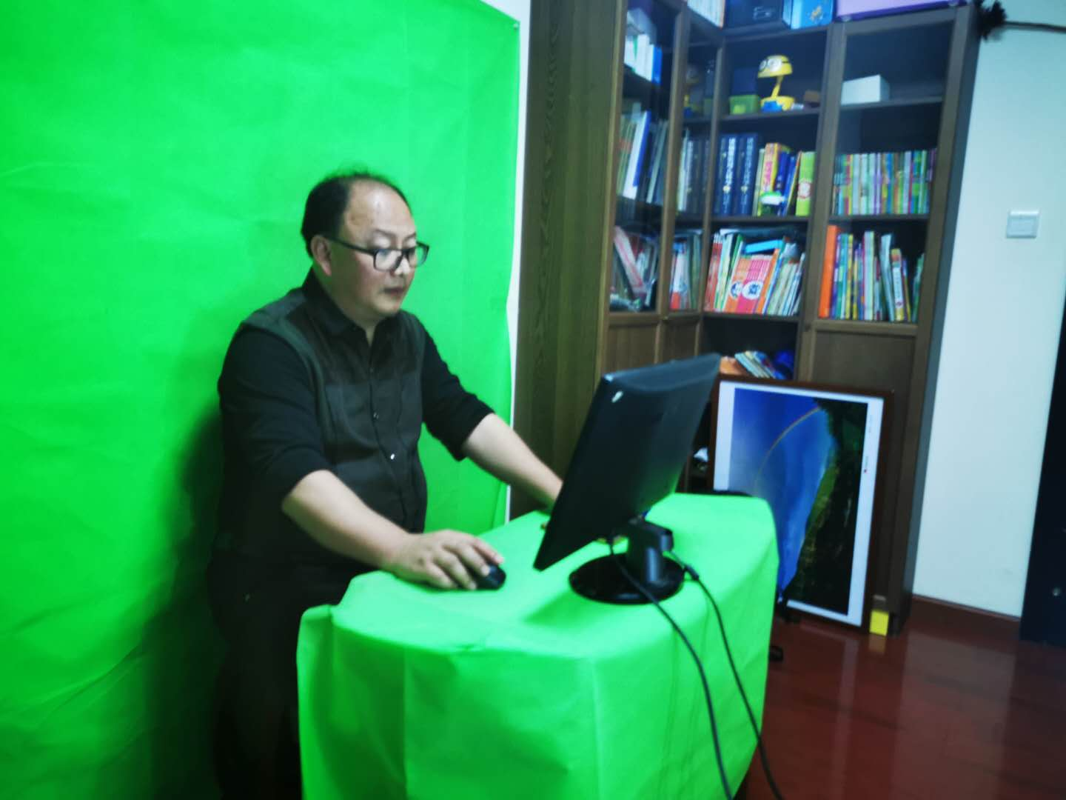
第三，在基于学科核心素养的新课程改革的背景下，高考思想政治围绕素养评价，改进命题技术与策略体系，基于真实问题情境，深化对学科思维和学科品质的考查，拓宽和丰富了高考评价的维度，使其得以更好地发挥其指挥棒作用，促进学生全面发展。一是落实立德树人根本任务，增强试题的导向性，以习近平新时代中国特色社会主义思想铸魂育人，弘扬社会主义核心价值观，引导学生培育正确的情感态度和价值观，充分发挥考试的育人功能。二是聚焦素养评价，增强试题的开放性、探究性，扩大试题的选材来源，丰富试题材料的呈现形式，创设具有典型性、复杂性的真实问题情境，深入考查学生运用学科思维和思想方法分析问题、解决问题的能力。三是强调考查认知能力，结合思想政治学科的性质特点和高考的能力要求，注重促进学生掌握支撑终身发展、适应时代要求的独立思考、逻辑推理、信息加工、学会学习等能力。四是突出知识构建，灵活考查学生对学科知识的整合程度，要求学生能够用学科的知识框架分析和解决问题，能够综合运用不同模块的知识多维度地思考社会问题和现象。
考试命题由能力本位走向素养本位，是思想政治高考命题的一场根本性变革，是促进学生德智体美劳全面发展的有机动力。它实现了高考命题的如下变革：一是由不注重真实情境转向强调依托真实情境。情境是素养的载体，素养时代强调在真实的、典型的、复杂程度不等、新颖程度不等、结构良好程度不等的情境中考查思想政治学科核心素养。二是由单一注重能力目标转向三维目标的整合。思想政治学科核心素养与其他学科核心素养一样，是正确价值观念、关键能力、必备品格在真实情境中的综合表现，实现了由正确价值观引领思想政治学科素养导向的命题变革。三是由“知识-能力”的双向细目表转向“情境-知识-能力”的多维双向细目表。能力本位范式的主要理论基础是布鲁姆的教育目标分类学及基于它的双向细目表，而素养测试需要我们超越布鲁姆的教育目标分类学，开发出新的命题框架，即多维双向细目表。在布鲁姆的认知领域教育目标分类学中，能力被分为识记、理解、应用、分析、综合、评价，它们是有层级之分的。而素养本位的体系中，并不认为这种层级之分符合事实，比如“分析”可能并不代表着是比“评价”更低的能力层级，我们认为：同样是“分析”，素养不同的人会有不同的行为方面的水平表现；同样是“评价”，素养不同的人也会有不同的水平表现。四是由注重单个知识点转向注重知识的整合。素养本位下的知识整合包括：形成基于原理的原题网络，陈述性知识与程序性知识的整合、理性形态知识与感性形态知识的整合。五是由考查做题能力转向注重考查做事能力。做事能力是指解决实际问题的能力，素养本位时代紧紧围绕“解决实际问题”这一主题，结合思想政治学科的性质特征，细化所要考查的关键能力。
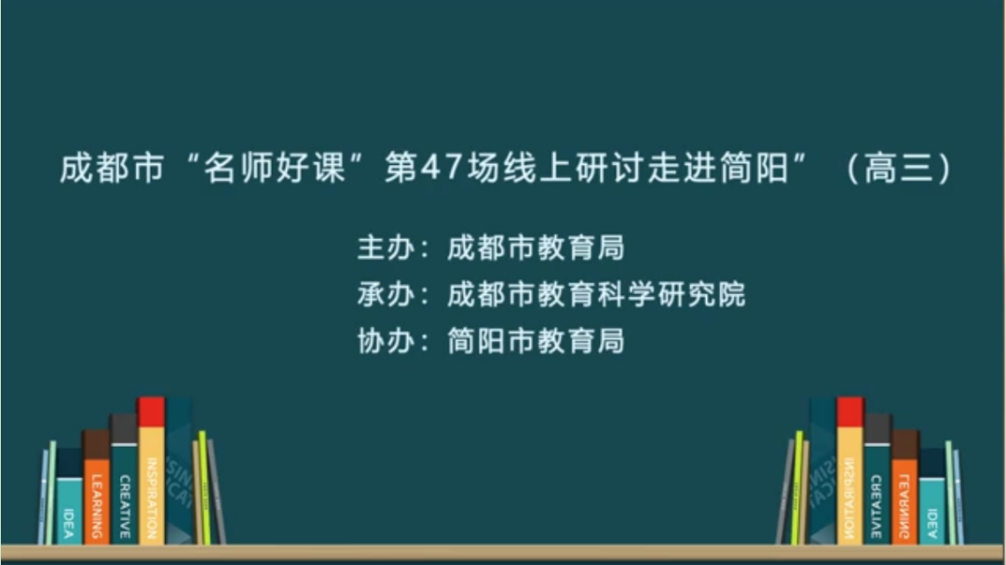
70年来，根据我国经济社会发展和高校人才选拔要求，普通高中思想政治学科持续深化考试命题的改革，推动考试命题范式从知识本位向能力本位、素养本位转变，包括考试理念和测试目标、测评框架、命题技术体系、评分标准在内的整个考试的规范化和科学化水平得到全面提升。2019年8月，中共中央办公厅、国务院办公厅印发的《关于深化新时代学校思想政治理论课改革创新的若干意见》明确提出，强化中考、高考、研究生招生考试对学生学习思政课的指挥棒作用。在此背景下，思想政治学科要加快推进命题范式向素养本位转变，在评价环节为学生思想政治学科核心素养的发展提供重要支撑和引导，充分发挥考试评价对立德树人、引导教学的重要作用。
本次活动包含“同课异构、专家评课、专题讲座”三个部分，利用网络平台推送教学视频，各校教师集中观看、现场研讨，实现了成都市“线上+线下”教研新模式的尝试与探索。

课例研究
四川省“基于学科核心素养的教学评一致性”课例研讨
我们都是追梦人
——做自信中国人，圆盛世中国梦
成都双流中学实验学校 胡燕
一.课程标准（《义务教育思想品德课程标准》（2011年版））
（一）成长中的我：
2.7 养成自信自立的生活态度。
（三）我与国家和社会：
1.7 感受个人成长与民族文化和国家命运之间的联系，提高文化认同感、民族自豪感。2.5 知道中国特色社会主义理论体系。知道我国各民族人民的共同理想。
二.教学依据
1. 基于“教学评一致性”的需要
“教学评一致性”是有效教学的基本原理，指在特定的课堂活动中，以清晰的目标为前提，教师的教、学生的学以及对学习的评价具有目标的一致性，这种一致性体现在教、学、评三者都服务于学习目标。
2. 基于渗透学科核心素养和健全人格的需要
（1）政治认同：通过本课程的学习，学生能够理解和确信发展中国特色社会主义是国家自信、民族自信的根本。
（2）科学精神：通过本课程的学习，学生能够科学分析问题，坚定理想信念，树立“四个自信”，以负责任的态度和行动促进社会和谐。
（3）健全人格：通过本课程的学习，形成对自己的能力和要努力实现的目标抱有信心的心理特征和乐观自信的性格。
3.基于校本“学科综合实践活动课课题”开发的需要
我校承担的“基于核心素养培养的初中综合实践活动课程开发与实施研究”属于全国教育科学“十三五”规划教育部重点课题，在课题的研究实施中我校一直坚持 “系统开发、常态实施”。在大力开发跨学科综合实践活动课题、选修课、劳动技能、社会实践等课题的同时，我校还积极鼓励教师在的教学的过程中，将学科问题加以提炼，形成与学科息息相关，升级为具有探究价值的学科综合实践活动课课题，或以综合实践活动课的形式，开展学科教学，教师带领学生提出问题、探究问题，解决问题。
本课程的实施就是在老师指导下，学生自己收集、整理“最美阅兵面孔”的资料，最终评选出最喜欢的角色，自行汇报，在活动的过程中促进其综合能力提高。
三.学习目标
1.通过小组讨论，学生能理解并准确说出中国自信的根本是中国共产党领导人民开辟、形成的中国特色社会主义道路、理论体系、制度和文化。
2.通过学生自己讲故事、探讨话题，能列举出自信中国人的表现：对国家有认同、对文化有底气、对发展有信心。
3.通过“热门话题”活动，学生能总结出如何做自信中国人：培育理性平和、开放包容的心态，坚持中国特色社会主义道路自信、理论自信、制度自信和文化自信，既要胸怀理想又要求真务实，做自信中国人。
4.通过“明星面对面”活动，学生能体会和总结：做自信少年需要树立梦想，需要付出、努力和坚持。
5. 通过分享“梦想卡，学生能确立自己的中国梦，与祖国共成长。
四.评价任务
1.针对目标1:学生能根据材料总结出中国自信的根本是中国共产党领导人民开辟、形成的中国特色社会主义道路、理论体系、制度和文化。
2.针对目标2、3:通过讲述阅兵背后的故事和话题讨论，学生能与老师共同完成“自信中国人”的形象。
3.针对目标4:通过“自信之星”访谈，学生能独立完成自己的“自信中学生”形象。
4.针对目标5:学生通过欣赏和分享“梦想卡”，能够制定追梦计划，与时代同进步，与祖国共成长。

五.教学过程
活动  环节 | 学生活动 | 教师活动 | 设计意图
课堂  导入 | 跟随老师一起回忆2019年10月1日 | 回忆2019年10月1日 | 引发学生兴趣，快速进入主题
第一篇章  阅兵.  看自信  中国 | 一.气势如虹中寻自信之源  1.观看视频：《细数国庆70周年阅兵中的那些“首次”》，感受中国自信。  2.倾听习近平主席在天安门城楼上的讲话，思考：作为中国人的我们，有理由和底气自信吗？  3.观看系列成就报告，讨论取得这些成就的根本原因。  二.步履铿锵里看自信脸庞  1.“最美阅兵面孔”颁奖典礼  （讲故事，致颁奖词）  ①长大后，我就成了你—— “地震男孩”走进阅兵场；  ②同心追梦，看我中国少年翩翩“旗舞”——年龄最小，表演时间最长的少先队员方阵。  2.“热点话题”：  话题1：从XX的故事中，我看到自信中国人的面貌是这样的：  话题2（任选其一）：（1）如果程强当年没有埋下梦想的种子，或者他的梦想总是在艰苦训练面前甘拜下风，他会怎样？所以，自信中国人需要做到：  （2）翩翩少年们朝气蓬勃，对祖国充满了信心和自豪感，他们启示我们，做自信中国人需要做到： | 启发学生思考：盛大阅兵背后是什么在支撑？  播放：《新中国成立70周年经济社会发展成就系列报告》，启发学生思考：中国自信、民族自信的根本是什么？  点评、总结学生发言，同时描绘“自信中国人”形象（表现）：对国家有认同；对发展有信心；对文化有底气。  点评、总结学生发言，同时完成“自信中国人”形象（如何做）：坚持中国特色社会主义道路自信、理论自信、制度自信、文化自信；既要胸怀理想又要求真务；理性平和、开放包容。 | 引导学生通过思考和分析视频、图片素材，理解中国自信的根本是中国共产党领导人民开辟、形成的中国特色社会主义道路、理论体系、制度和文化。  引导学生通过自己收集、整理资料，自己讲故事和讨论，明白自信中国人的表现。  引导学生通过话题讨论，培育理性平和、开放包容的心态，坚持中国特色社会主义道路自信、理论自信、制度自信和文化自信，既要胸怀理想又要求真务实，做自信中国人。
第二篇章  筑梦.  做自信  少年 | 一.你耀眼的样子，真美！  “明星面对面”：采访自己欣赏的班级“自信之星”，思考TA的“自信修炼秘笈”对自己有何启示。  二.你自信的样子，真棒！  完成人形卡片，认真描绘专属于自己的自信形象，并分享。  三.你有梦的样子，真好！  了解班级同学的梦想状况，并思考将个人梦想与祖国命运相联系的意义，完成属于自己的“中国梦”。 | 结合课前调查《罗森博格自信心量表》及全班同学的“自信之星”推荐卡，邀请量表得分及得票数最多的三位“明星”进行访谈，并展示TA们的闪耀时刻。  播放孩子们平时学习和生活中的笑脸，鼓励和引导他们完成和分享自己的自信形象。  展示和分析同学们课前完成的梦想卡和将梦想与他人幸福、国家发展相结合的范例，引导学生再次确立属于自己的中国梦。 | 通过引导学生寻找和学习身边的自信榜样，找到属于自己自信之道。  通过分享身边同学的“中国梦”引导学生将个人梦想与祖国命运相联系。
第三篇章  追梦.  谱盛世  华章 | 一.我们都是追梦人  观看视频《我们都是追梦人》，领会追梦的意义所在。  二.同心同梦  将个人梦汇聚成强大的“中国梦”，勇做新时代的追梦人。 | 播放视频，引导学生将个人梦想汇聚成伟大复兴的中国梦，勇做新时代的追梦人。 | 通过观看视频引起学生共鸣，并用富有仪式感的“同心同梦”活动鼓励学生勇做新时代的追梦人。

六.作业与检测（略）

七.教学反思
本堂课历经一个月的构思、准备，终于在11月29日的2019四川省“国培计划”——义务段“三科”教材初中道德与法治学科培训会中得以完美呈现，在一百多位同行评价及专家评课中获得高度赞誉。最难得的是，我呈现了一堂好课，而学生真实收获了自信与梦想。
1.一堂好课一定要有美的灵魂与追求
本堂课基于“教学评一致性”、 渗透学科核心素养和健全人格以及校本“学科综合实践活动课课题”开发的需要，有了美的立意与追求，才能呈现一堂有灵魂有新意的课。在老师指导下，学生自己收集、整理“最美阅兵面孔”的资料，最终评选出最喜欢的角色，自行汇报，从中感受自信与梦想的力量，让课堂充满了灵动与色彩。
2. 一堂好课一定要有美的结构与韵律
本堂课分为三个篇章：第一篇章 阅兵.看自信中国；第二篇章 筑梦.做自信少年；第三篇章 追梦.谱盛世华章。有了美的结构与韵律，整堂课行云流水，目标明确，学生活动始终围绕主题。
3. 一堂好课一定要有美的活动与和谐
本堂课在每一个环节都设置了学生活动：“最美阅兵面孔”颁奖典礼、“热点话题”、“明星面对面”、“同心同梦”，为学生达成每一部分的学习目标和评价任务提供了良好的平台，让他们在交流和分享中获得美的感受与和谐的人际关系。
总之，这是我与学生共同学习、调查、查找资料、呈现结果的一堂课。过程充满了曲折与艰辛，但也充满了和谐与欢乐。今后，我将不忘初心，砥砺前行，继续为一堂好课而奋斗！

我们都是追梦人
——做自信中国人，圆盛世中国梦
《道德与法治》九年级上册8.2《做自信中国人》导学案
双流中学实验学校 胡燕
 学 习 目 标

1.理解中国自信的根本是中国共产党领导人民开辟、形成的中国特色社会主义道路、理论体系、制度和文化。
2.明白自信中国人对国家有认同、对文化有底气、对发展有信心。
3.培育理性平和、开放包容的心态，坚持中国特色社会主义道路自信、理论自信、制度自信和文化自信，既要胸怀理想又要求真务实，做自信中国人。
4.明白做自信少年需要树立梦想，需要付出、努力和坚持。
5.制定追梦计划，与时代同进步，与祖国共成长。
评 价 任 务

1.针对目标1:能根据材料总结出中国自信的根本是中国共产党领导人民开辟、形成的中国特色社会主义道路、理论体系、制度和文化。
2.针对目标2、3:通过讲述阅兵背后的故事和话题讨论，能与老师共同完成“自信中国人”形象。
3.针对目标4:通过“自信之星”访谈，能独立完成自己的“自信中学生”形象。
4.针对目标5:通过分享“梦想卡”，能确立自己的中国梦，与祖国共成长。
合 作 探 究

一．阅兵•看自信中国
（一）气势如虹中寻自信之源
1. 观看视频：《细数国庆70周年阅兵中的那些“首次”》，感受中国自信
2. 习近平主席在天安门城楼上发表讲话
问题思考：
习主席的话语，豪迈自信，作为中国人的我们，有理由和底气自信吗？为什么？
（中国越来越强大，改革开放以来的成就：国防越来越强大、综合国力增强、国际地位提升、人民生活越来越好……）
3.图片：新中国成立70周年经济社会发展成就系列报告
问题讨论：我们自信，是因为亲眼见证了中国成就， 取得这些成就的根本原因是什么呢？
（中国特色社会主义道路……）

（二）步履铿锵里看自信脸庞
1.“最美阅兵面孔”颁奖典礼
10张照片，10个故事：
①吃苦耐劳，正步最佳的“陆军方队”；②晒黑几个色号仍被称为“最美女神”的海军女兵刘艳琪；
③带病坚持训练暴瘦40斤的重庆武警李勇；④朝气蓬勃的少先队员们；⑤“最帅天团”三军仪仗队；⑥四川面孔阿西阿呷；⑦用广场舞跳出中国大妈风采的李秀花；⑧拥有“最美笑容”的军医李盼盼；⑨“地震男孩”程强；⑩外卖小哥李靖飞。
（讲故事，致颁奖词）
①长大后，我就成了你—— “地震男孩”走进阅兵场；（梦想、责任、拼搏……）
②同心追梦，看我中国少年翩翩“旗舞”——年龄最小，表演时间最长的少先队员方阵。（自豪、对祖国的认同、信心、进取……）
2.“热门话题”：
话题1：从XXX的故事中，我看到自信中国人的面貌是这样的：
（热爱祖国、勇于担当、乐观向上、积极进取、乐于传承中国文化、展现中国风貌……）
话题2（任选其一）：（1）如果程强当年没有埋下梦想的种子，或者他的梦想总是在艰苦训练面前甘拜下风，他会怎样？所以，自信中国人需要做到：（心怀梦想、努力拼搏、……）

（2）翩翩少年们朝气蓬勃，对祖国充满了信心和自豪感，他们启示我们，做自信中国人需要做到：
（对祖国的坚定信心、对中国的自信……）
二．筑梦•做自信少年
1.你耀眼的样子，真美！
“明星面对面”：同学采访：你觉得自己的自信秘笈是什么？有没有不自信的时候？你是怎样度过的呢？……
问题思考：从“最美阅兵面孔”和我们身边的“自信之星”身上，你发现了哪些自信修炼秘笈？
（目标坚定、不断学习、努力、坚持……）
2.你自信的样子，真棒！
做一个自信的中学生，我们才能成长为一个自信的中国人，从刚才的分享中，相信你们已经找到了属于自己自信之道。此刻，请你拿起面前的人形卡片，认真描绘专属于自己的自信形象吧！
（可用文字构成五官，自由发挥）
3.你有梦的样子，真好！
展示全班同学完成课前梦想卡的状况（有具体梦想的、不具体的、空白的……）；
欣赏将梦想与他人幸福、国家发展相结合的范例。分享习近平关于青少年梦想的讲话。
请每位同学拿着你的梦想卡，再次确立属于自己的中国梦，并郑重写下你的中国梦吧！（心形便利贴上）
三．追梦•谱盛世华章
1. 我们都是追梦人
观看视频：《我们都是追梦人》，领会追梦的意义所在。
2. 同心同梦（将自己的梦想贴到自信中国人的大型爱心里，集合，齐呼：“我们都在努力奔跑，我们都是追梦人！”）

时政聚焦

在大考中彰显中国特色社会主义制度优势
来势凶猛的新冠肺炎疫情是一次危机，也是一次大考。在以习近平同志为核心的党中央坚强领导下，经过全国上下艰苦努力，当前已初步呈现疫情防控形势持续向好、生产生活秩序加快恢复的态势。习近平总书记深刻指出：“防控工作取得的成效，再次彰显了中国共产党领导和中国特色社会主义制度的显著优势。”疫情大考仍未结束，我们要继续彰显并发挥中国特色社会主义制度优势，继续毫不放松抓紧抓实抓细各项防控工作，不获全胜决不轻言成功。
彰显坚持党的集中统一领导的制度优势
中国共产党领导是中国特色社会主义最本质的特征，是中国特色社会主义制度的最大优势。在中国特色社会主义制度体系中，坚持党的集中统一领导居于统领地位。中国革命、建设、改革之所以能取得成功，一条根本经验就是坚持党的集中统一领导。我们之所以能在抗洪抢险、抗击非典、抗震救灾等一系列风险挑战中取得胜利，最根本的也在于坚持党的集中统一领导。我们要打赢疫情防控阻击战，同样要彰显和发挥党的集中统一领导的制度优势。
疫情防控取得积极成效彰显出党的集中统一领导的制度优势。疫情发生以来，以习近平同志为核心的党中央高度重视，全面加强党对疫情防控工作的集中统一领导。习近平总书记时刻关注，亲自指挥、亲自部署，展示出卓越的领导力。党中央及时制定疫情防控方针政策，印发《关于加强党的领导、为打赢疫情防控阻击战提供坚强政治保证的通知》，成立中央应对疫情工作领导小组，向湖北派出中央指导组，统一指挥、统一协调、统一调度。在疫情面前，以习近平同志为核心的党中央展现出坚定的政治决心，出色的领导能力、应对能力、组织动员能力等，充分彰显了我国国家制度和国家治理体系的独特政治优势。
面对疫情防控的复杂形势，只有进一步彰显党的集中统一领导的制度优势，才可能取得疫情防控的最后胜利。这需要我们进一步增强“四个意识”、坚定“四个自信”、做到“两个维护”，加强统一领导、统一行动。进一步严明政治纪律和政治规矩，严格请示报告制度，增强大局意识和全局观念，做到令行禁止，坚定不移把以习近平同志为核心的党中央各项决策部署抓实抓细抓落地，让党旗在疫情防控斗争第一线高高飘扬。
彰显密切联系群众的制度优势
中国特色社会主义制度是一切为了人民、人民当家作主的制度。密切联系群众、紧紧依靠人民推动国家发展是我国国家制度和国家治理体系的显著优势。中国革命是依靠人民战争取得胜利的，中国的建设和改革也是依靠亿万人民群众的积极性主动性创造性而取得成功的。我们要取得疫情防控斗争的全面胜利，同样要彰显和发挥密切联系群众的制度优势。
必须坚持一切为了人民，抓好头等大事。“乐民之乐者，民亦乐其乐；忧民之忧者，民亦忧其忧。”只有坚持一切为了人民，才能得到人民的支持和拥护。确保人民群众生命安全和身体健康，是我们党治国理政的一项重大任务。疫情发生以来，习近平总书记多次强调，要始终把人民群众生命安全和身体健康放在第一位，把疫情防控当作当前头等大事，彰显出鲜明的人民立场和为民情怀。今年是全面建成小康社会收官之年，习近平总书记指出：“没有全民健康，就没有全面小康。”坚决打赢疫情防控阻击战是我们必须进行的一场严峻斗争。我们要进一步提高政治站位，从践行初心和使命的高度抓好疫情防控各项工作，以防控工作成效来检验和拓展“不忘初心、牢记使命”主题教育成果。
必须坚持一切依靠人民，构筑人民防线。毛泽东同志说过：“战争的伟力之最深厚的根源，存在于民众之中。”同样，打赢疫情防控阻击战的伟力源泉也在广大人民之中。这段时间以来，按照习近平总书记关于紧紧依靠人民群众坚决打赢疫情防控阻击战的指示要求，各级党组织广泛动员群众、组织群众、凝聚群众，联防联控、群防群治，构筑起一座座防控坚强堡垒，密布起一道道防控严密防线，这是我们最深厚的力量基础。面对复杂形势，我们必须进一步彰显和发挥密切联系群众的制度优势，坚决打赢疫情防控的人民战争。
彰显坚持全面依法治国的制度优势
坚持全面依法治国，是我国国家制度和国家治理体系的显著优势，是制度之治最基本最稳定最可靠的保障。在疫情防控关键阶段，彰显全面依法治国的制度优势，做到依法科学有序防控，至关重要。习近平总书记强调，“在法治轨道上统筹推进各项防控工作，全面提高依法防控、依法治理能力，保障疫情防控工作顺利开展，维护社会大局稳定”。
必须更好发挥法治对疫情防控的引领、规范、保障作用。这次疫情暴露出我国在公共卫生法治建设方面存在短板。2月5日，习近平总书记主持召开中央全面依法治国委员会第三次会议，审议通过《中央全面依法治国委员会关于依法防控新型冠状病毒感染肺炎疫情、切实保障人民群众生命健康安全的意见》。我们要从立法、执法、司法、守法各环节发力，完善疫情防控相关立法，严格执行疫情防控和应急处置法律法规，加大对危害疫情防控行为执法司法力度，加强疫情防控法治宣传和法律服务，为疫情防控工作提供有力法治保障。
必须在大战大考中提高依法执政、依法行政水平。这次疫情也暴露出一些依法治理能力和水平不足的问题。夺取疫情防控的最后胜利，需要进一步强化法治意识，全面依法履行职责，坚持运用法治思维和法治方式开展疫情防控工作，全面提高依法防控、依法治理能力，提高疫情防控法治化水平。要善于化危为机，在应对风险挑战中提升能力，在处置重大突发事件中推进法治政府建设，提高依法执政、依法行政水平。
彰显集中力量办大事的制度优势
坚持全国一盘棋，调动各方面积极性，集中力量办大事，是社会主义优越性的重要体现，是我国国家制度和国家治理体系的又一显著优势。新中国成立以来，我们能够在一穷二白的基础上创造出世所罕见的经济快速发展奇迹，正是得益于这一制度优势。我们要打赢疫情防控阻击战，同样离不开这一制度优势的发挥。
疫情防控取得积极成效彰显出举国体制优势。疫情发生以来，在以习近平同志为核心的党中央坚强领导下，我们坚持全国一盘棋，运用举国体制，举全国之力全力应对，形成抗击病魔的强大合力。党中央一声令下，全党全国全社会团结一心，一齐出动，迅速投入到没有硝烟的战斗之中。一支支满怀仁心的医疗队、一辆辆装满物资的支援车，陆续奔赴湖北和武汉；“中国加油”“武汉加油”的口号响彻神州；火神山、雷神山医院拔地而起。中国应对疫情行动速度之快、规模之大，世所罕见，展现出中国速度、中国规模、中国效率，赢得国际社会高度赞誉。这种强大动员能力背后的奥秘，正是我们能够集中力量办大事的制度优势。
取得疫情防控斗争的全面胜利，必须进一步彰显举国体制优势。习近平总书记强调，疫情防控不只是医药卫生问题，而是全方位的工作，是总体战，各项工作都要为打赢疫情防控阻击战提供支持。因此，我们要继续彰显全国人民万众一心、集中力量办大事的制度优势。要继续集中力量和资源坚决打好湖北保卫战、武汉保卫战，发扬一方有难、八方支援的大爱精神，加强全国对湖北和武汉的支援。进一步加强指挥调度，科学调配医疗力量，继续抓好医用物资和生活必需品生产供应。继续集中力量加快科研攻关，加强传染源、传播致病机理研究，加大药品和疫苗研发力度，力争早日取得突破。
我国国家制度和国家治理体系的显著优势，是我们增强定力、坚定信心的基本依据。有以习近平同志为核心的党中央坚强领导，有中国特色社会主义制度优势，有14亿人民的磅礴力量，我们完全有信心、有能力、有把握打赢疫情防控人民战争、总体战、阻击战，也完全有信心、有能力、有把握将疫情影响降到最低，如期实现全面建成小康社会的目标任务。 （执笔：戚义明）

导师推荐

从课堂教学到网络教学的“变”与“不变”
作者｜周彬
来源｜中国教育报
学校不能按期开学，停课又不能停学，于是网络教学以全员参与的方式进入到学校教育之中。相比那些早就触网的行业，教育行业的触网姗姗来迟，而且依然对网络教学持有深深的怀疑，可是那些触网的行业，不管是主动触网还是被触网，都对网络形成了极度的依融，并就此实现升级换代。我们有理由相信，今天被动使用网络教学，一定会让明天的课堂教学主动拥抱网络。因此，充分认识并科学施策网络教学，是对传统课堂教学的补充，也是课堂教学的延伸。
那么，课堂教学、网络教学既然都是教学，哪些东西是不变的；既然教学从课堂来到了网络，又有哪些东西已经发生变化了呢？
一、不变的教育目的与已经变化的教育形态
不论是熟悉的课堂教学，还是陌生的网络教学，虽然有着完全不同的教学形态，但千万不要因为教学形态的变化而忘了我们开展教学活动的目的。这一节课要达到什么目的，这一周的课要达到什么目的，我们心中依然要有个数。现实中，师生一旦触网，就会被课内外丰富多彩的教育资源和学习形式所吸引，容易忘记网络教学的目的所在。其实，无论多么丰富的教学资源，多么精妙的教学设计，它都是冲着这个目的的达成而来的，如果这些教学资源、教学设计无法达成预设的教育目的，它的丰富与精妙也就失去了教育意义。此外，对于刚刚接触网络教学的教师来讲，容易困惑于网络教学的技术性和网络教学形式的多样性上，从而失去对教育目的的把控与达成。
如此强调教育目的，还在于在网络环境下，不但会遭遇网络游戏、实时通讯等工具的强大挑战，就是网络教学本身，教师为了吸引学生的学习兴趣与注意力，也会比平时的课堂教学提供更多有趣的教学资源。虽然这些教学资源、教学方式的确吸引住了学生，但也容易导致学生学习目的的偏移，要么欣赏教学资源的趣味性了，要么觉得“我能够克制着不去玩游戏”——这本身已经是对课堂学习负责任了。殊不知达不到学习目的，自己的这番克制也失去了意义。当然，教育目的不应该外在于教学过程，它本身就应渗透到教学过程中，在教师选择教学资源和设计教学过程时，应该时时考虑资源与过程如何服务于教育目的的达成。
在教学意识上要重视教育目的与教学目标，除了在教学设计上体现，还需要在网络教学过程中实施高频率的学习评估和及时反馈，以保证学生持续不断地跟着教师的教学，同时也增加学生的学习成就感。在课堂教学中，哪怕没有相应的学习测试，由于师生间频繁的人际互动，教师既可以通过提问、做题等方式评估学生的学习效果，也可以通过观察来评估和反馈学生的学习效果。但网络教学中师生天各一方，这种天然的、及时的、有效的自然评估和反馈就没有了，在这种情况下要完全依赖学生自律很难做到，他们在课堂中的有效注意时间都非常有限，就更不要说在网络上还能够一心一意地坚持多久了。可以说，没有准确的评估与及时的反馈，就不会有有效的网络教学。孩子迷恋网络游戏，除了网络游戏本身满足了他们的兴趣外，还在于网络游戏能够给予打游戏的孩子及时的反馈与过关的奖励。
二、不变的教学内容与已经变化的表现形式
该教什么，还得教什么，不论是课堂教学还是网络教学，这都是不变的，也是不能变的。网络教学为师生提供了多种多样的教学形式与知识表现形式，但如此丰富的表现形式之所以没有在学校教育中迅速推广开来，有一个很重要的原因，就是网络教学中内容的深度与形式的多样很难同步。缺少了内涵的形式就会很肤浅，而肤浅的形式容易捕获大家参与的兴趣，但往往会失去长久的坚持。其实，不管是一堂课还是一周课，无论是课堂教学还是网络教学，最吸引人的依然是内容本身。选择什么样的教学内容，教师如何理解教学内容，并不会随着教学形态的变化而变化。
但再好的教学内容，要是藏在深深的巷子里，还是难以让人接受和欣赏的，尤其是在网络时代，“酒香不怕巷子深”的勇气早就没有了，“劣币驱逐良币”的现象倒是时时发生。从最初的一张嘴加竹简，到黑板加粉笔，再到PPT到白板，再到今天一下子掉到深深的网络世界里，虽然整个过程教学内容并没有改变，但如何处理和表现教学内容却成为了一个时代的课题。经常看到人家设计的课件那么完美，而自己的却差强人意，这个时候除了默默学习新的教学软件之外，就只有选择自己“最能够驾驭”“最能够表达教学内容”的表现形式了。在选择不同的表现形式时也需要注意，原则上越是具象的表现形式越易于获得信息，越是抽象的表现形式越易于锻炼思维，但具象的表现形式比抽象的表现形式对学生的吸引力更大，也更容易被学生所接受。
今天的中小学依然以采用纸质的教材和学习资料为主，一方面是中小学教育信息化、数据化程度不够，另一方面是纸质的教材与学习资料对于培养学生的深度思考能力比数字化、图像化的材料更有成效。此外，网络教学的表现形式依然要与常规的书本阅读、课后的纸笔作业相联系。
三、不变的课程标准与已经变化的课程资源
在教室里，虽然有的学生课桌很乱，但也就那么几本书。并不是他们只对这几本书感兴趣，而是国家课程标准对他们这个年级提出了统一的要求，而且这个要求并不因学生个人的学习兴趣和教师的教学能力不同而变化。打开网络，就发现完全不能应对，各种各样的学习资源应有尽有，但最大的问题也是在这里。课堂教学的教学内容、教学资源都是与课程标准的要求相一致的，这个“相一致”是这些教学内容、教学资源在学校存在的理由；而网络学习资源属于社会资源，有些网络学习资源能够更有效地落实课程标准，更多的却并不能执行课程标准，毕竟网络学习资源的开发并不是服务于课程标准的落实。
既然课堂教学以服务于课程标准为目的，也是按照课程标准的要求来展开的，那么在这个问题上网络教学与课堂教学有什么不同呢？其实，网络学习资源之所以既如此实用又如此杂乱，是因为每一项网络学习资源的开发者都是以解决个性化学习问题为目的的。比如有的学生数学中的几何比较差，于是就会有人开发一个如何快速提高几何成绩的学习资源，但这样的学习资源对于几何比较好的学生来讲就不怎么适用了；又如那些小学或者初中的奥赛类网络课程，不论其教学内容还是教学难度都是超出课程标准要求的。当网络教学只是作为课堂教学的补充或拓展时，这些网络学习资源与课程标准间的关系就不明显，可一旦把网络教学大面积、大规模用于学科教学时，就必须正视两者之间的关系，并用学科课程标准来规范网络学习资源。
四、不变的师生情谊与已经变化的交流方式
课堂教学环境下，真正让师生变得疏远的是冷漠或彼此不在乎。相比网络教学，良好的师生关系成为开展课堂教学的前提——如果教师在课前课后不陪学生“玩”，上课后怎么能够保证学生陪你“玩”？如果学生都不陪教师“玩”，这样的课怎么上得下去？可是，一旦到了网络教学环境，教师面对的不再是人群，而是一块屏幕，最直接的想法就是把内容讲完拉倒，因为在另一块屏幕前的学生并不对教师的现场教学形成人际压力。于是，当你面对电脑屏幕上课时，如果你觉得眼前只是电脑，那么学生也会觉得自己只是在看电脑；如果你觉得只是借助电脑来教学生，这时候你的课就是上给学生听的，于是学生在听课的时候也能够想象得出你讲课时的言谈举止。只有你讲课的时候把人讲进去了，学生在听课的时候才能把人给听进去，而不是把彼此当屏幕来对待。网络教学中，师生都不是平面的屏幕，而是立体的、生动的、有着丰富感情的人。
课堂中师生的交往方式与网络中不同，但师生间感情的存在与互动则是不变的。从前用毛笔写信，然后用钢笔写信，再后来用短信表达，到现在用微信，“鸿雁传书”的日子早成历史，但毛笔里有感情，钢笔里有痴情，短信、微信也一样有深情，只是看我们是否能用恰当的方式表达出来。尽管网络教学内容、教学形式很丰富，但与课堂教学相比，师生情谊却很淡薄。师生间不仅缺少了面对面时的人际情感，还缺少了同学之间的友谊与相互支持。因此，在网络教学中，除了对远程技术、教育技术的依赖之外，还需要在网络教学活动中增加一些互动内容，增加一些同学之间、师生之间的交际活动，从而让网络教学逐步从技术支撑的教学活动转向技术与情感共同支撑的教学活动。只有这样，才能够保证网络教学也是在社会网络中运行的，单纯的技术网络是支撑不起如此综合性、系统性、人文性的教学活动的。所以，网络教学与课堂教学一样，除了需要教学内容的针对性、教学过程的有效性之外，依然需要一个“温暖的课堂”。
不可否认，教学的变化整体上是由技术革新推动的。只有书简而没有书本，就不可能有班级授课，更不可能有大规模教学；只有黑板而没有网络，课堂教学就会成为永恒的经典，自然不会诞生今天的网络教学。可是，尽管技术会推动教学形态的变化，但我们赋予教学的意义，我们对教学内容的深刻理解，我们对学生深深的爱，依然是永恒的旋律，只是如何在网络中把这个旋律吟唱出来，这就是一个技术活了。如果我们水平高一点，就会把这个旋律吟唱得更动听一些；如果水平低一点，就难免会把这个旋律表现得更差一点。但不管技术水平多高，如果我们对教育目的没有正确的把握，对学科知识没有深刻的理解，对学科课程标准没有准确的认识，对学生没有深深的爱，这样的网络教学不管形式多么丰富，形态多么多样，都不可能有效达成教育目的。因此，只有不丢那些不变的教学本质，相信我们充满人文关怀与个人智慧的网络教学才会魅力无穷，才会让学生喜欢接受，才会真正开拓出一片属于网络教学的空间。
文章来源：人民教育

学科前沿

情境设计能力与学科核心素养的养成
陈友芳
学科核心素养实际上就是一种把所学的学科知识和技能迁移到真实生活情境的能力和品格。要养成这种素养，意味着学生的学习应该是在一个又一个基于真实生活情境的主题或项目中通过体验、探究、发现来建构自己的知识，发展自己的能力，养成自己的品格。因此，发展核心素养的学习是人和真实生活情境之间持续而有意义的互动，在未来的素养教学中，情境设计能力是每一位教师都必须具备的核心教学专业素养。
但是，与核心素养教学对教师情境设计能力的高要求相比，当前教师在情境设计能力方面存在明显不足，这可能是未来掣肘素养教学效果的瓶颈，是未来核心素养改革难以落地的关键。有些教师甚至不知情境为何物，以为随随便便摘段材料就是情境，以为这场课程改革不过是把过去大家习惯称为“材料”的东西改头换面叫做“情境”。基于这种现状，为了激发广大教师对情境设计能力的关注和思考，提升广大教师的情境设计能力，笔者在此想结合未来核心素养教学的实际需要，探讨以下三个关键问题：什么样的情境才是好情境？如何区分情境的复杂程度？如何对情境进行结构化处理？这些问题实际上涵盖了情境设计能力的三个关键组成部分：设计出好情境的能力、设计复杂程度不等的情境的能力、情境结构化处理的能力。
一、什么样的情境才是好情境
我对“情境”给出的一个严格定义是：情境是若干条件综合在一起构成的一个世界，即情境就是若干条件的综合。可以从以下几个方面考虑情境的好坏优劣：
1.好的情境应该真实性与结构性并存。核心素养是一种应对现实生活挑战的能力，学校教育要发展学生的这种能力，就不能脱离现实生活，而是应该依托现实生活情境，让学生在与情境的持续互动中理解学科知识，掌握学科技能，运用这些知识和技能分析、解释、解决生活实践中的问题。生活本身是丰富多彩的。为了提高教学实效，教师不能把生活原原本本地照搬到课堂，而是要根据教学任务和目标，对真实生活情境进行加工。要求情境源于现实生活，并非拒绝情境的虚构，而是要求这种虚构的情境应该有现实的基础与合理性。
2.好的情境应该具有典型性和普遍性。核心素养所强调的“核心性”、“关键性”、“必备性”，意味着这种能力和品格在生活中是应对具有典型性和普遍性的现实问题的。因此，教师应当根据未来社会发展和个人终生发展的需要，从纷繁复杂的社会生活中筛选出与本课程有关的典型情境、普遍情境，让学生在这种情境中发展“核心的”、“关键的”、“必备的”能力和品格。
3.好的情境应该富有启发性和思考性。好的情境应该是富有思想张力的，在这种情境中蕴含着有价值的问题，期待学生从多个视角去发现、探究它。借助这种引人深思的情境，学生可以更好更快地领略世界的意义和背后的运行法则，更好更快地掌握分析问题、解决问题的核心能力，奠定终身学习、持续发展的基础。
4.问题及其解决条件是内生于情境的。笔者经常大量接触一线教师命制的各种题目，有两个比较明显的感受：一是设计的问题经常与情境不相干，问题不是由材料本身引发出来的，材料只是充当一个引子而已。显然，这是一种无意义的情境，一种纯粹浪费学生宝贵阅读时间的情境。二是从教师设定的情境中不能得出期望的结论，也就是说，解题的条件给少了，情境赋予的条件不足以得出预期的“解”。因此，在情境设计中，解决问题的信息支持应该是充分的。
5.好情境的开放性与封闭性得宜。真实的现代社会是开放社会。要应对来自开放社会和未来不确定性的挑战，要发展学生的创新实践能力，就应该摒弃过去那种追求唯一正确答案的情境，而是要在开放的情境中鼓励学生独立思考，训练与发展学生多角度分析、解决问题的能力。但是，教学作为一种特定的实践活动，情境又不能过于开放，过于开放的情境不利于有针对性地、锚定式地训练和评价学生的某项学科核心素养，也不利于教学效果评价的客观性，因而教学及其评价情境应该有适度的封闭性。其实，教学艺术的重要表现之一就是教师能否根据相关教学要求设计出开放性与封闭性两相宜的情境。
6.好的情境应该具有趣味性。好的教学应该充分激发学生的学习兴趣。迈向核心素养的学习的第一步就看情境本身是不是能够吸引学生的关注。一旦学生被情境所吸引，他就会开始一步步走向情境世界，去思考、去发现、去探寻。只有他沉浸到了情境世界，学习兴趣的激发才能转移到问题本身的思考魅力上来。
二、如何区分情境的复杂程度
1.情境涉及的主体越多，情境越复杂。以决策为例，多人决策通常要比单人决策复杂得多。即便同样是多人决策，三人博弈决策就比两人博弈决策复杂得多，因为一旦进入三人博弈决策世界，就会出现两人及单人决策不会出现的联盟或串谋现象，而这又进一步引出新的问题：究竟有哪些可能的联盟情况？哪些联盟是稳定的？等等。这正所谓“一生二，二生三，三生万物。”
2.主体之间的相互作用越强烈，情境越复杂。主体之间的相互作用可以分为直接相互作用与间接相互作用。以经济学的市场竞争模型为例，在完全竞争模型中，各市场主体之间只存在通过市场价格传递的间接相互作用，市场价格是各市场主体决策时的外生变量。而在寡头竞争模型中，各主体之间存在着直接的相互作用，即甲的决策直接影响乙的利益，乙的决策直接影响甲的利益。具有基本经济学素养的人都知道，寡头竞争模型的求解难度要大大超出完全竞争模型。
3.相互竞争的决策目标越多，情境越复杂。社会生活的一个基本特点是人类（不管是从个人、单个组织，还是从整个社会）目标追求的多样性，往往这些目标之间有着或大或小的冲突，正是这种目标之间的冲突，使得社会生活的基本任务（不管是从个人、单个组织，还是从整个社会看）就是作选择，就是在相互竞争的目标之间进行折中权衡。显然，相互竞争的决策目标越多，折中权衡的选择难度就越大。
4.影响决策及其结果的因素越多，情境越复杂。影响决策及其结果的因素就是指决策时面临的约束条件。人们在生活中无论是消费、投资，还是生产、销售，抑或是其他活动，大多可以归为“约束条件下求极大值问题”。决策时面临的约束条件越少，求解的复杂程度就越大，以至可能无解，或无法求解。
5.情境的不确定性越大，情境越复杂。情境的不确定性是指在该情境中人们的行为受随机因素影响的程度，即行为结果的随机性。总的说来，行为结果的随机性可以分为四种情况：行为结果是唯一的，即确定性情境；知道可能的行为结果有哪些，且每个结果的实现概率是已知的；知道可能的行为结果有哪些，但不知道结果实现的概率分布；连可能的结果有几个都不知道，更不用说它们的概率分布。就处理的复杂程度而言，这四种情况是一种比一种复杂，而现实生活中其实充满着大量的后两种情境。
6.观点立场或价值观、利益越多元，且之间的冲突越大，情境越复杂。现代社会日益纷繁复杂的根本原因之一就是我们生活在一个价值观多元、利益多元的时代，不同思想观念之间相互激荡，不同利益群体之间相互博弈。置身于这种复杂的社会生活环境，要摆脱人生的惶惑迟疑与纠结，需要人类拥有更加高超的辨析能力与行为选择能力。
7.情境的价值、功能或作用越丰富多样，情境越复杂。情境的价值、功能或作用越丰富多样，意味着情境的内涵越丰富，人们要发掘其内涵的难度就越大。这时就需要人们拥有从多个维度发掘、剖析情境价值、功能或作用的能力。
三、如何对情境进行结构化处理
对真实社会生活情境进行结构化处理是指根据具体的教学或评价目标与要求、具体学科的性质，剔除真实生活中无关紧要的、甚至会阻碍人们认识情境本质的细枝末节，保留关键性的事实与特征。因此，“情境结构化”就是指对真实的生活情境进行建模。
那么，哪些是情境结构化时的“细枝末节”？受过良好学术训练的人都知道，这与任务目标有关，在一个任务中是细枝末节的东西，到了另外一个任务中也许是不可或缺的关键性事实。例如，2001年诺贝尔经济学奖得主斯彭斯（Spence）在研究受教育程度是否是劳动力市场上反映求职者生产能力水平高低的良好信号时，他假设人们的能力是天生的，后天教育不会改变求职者的能力水平。这个假设当然不符合现实，但就他的研究任务而言，后天教育对提高能力的作用是一个无关紧要的细节，不考虑这一影响，反而使问题得以简化，有助于更好地分析受教育程度的信号功能；如果把后天教育对提高能力的影响考虑进来，就斯彭斯的研究任务而言，不仅不会增加任何新的洞见，反而增加了不必要的麻烦。又例如，牛顿在寻找决定万有引力大小的基本因素时假设世界是没有摩擦的，这当然完全不符合现实，但正是剔除了世界摩擦性这一特征，反而凸显出了万有引力大小与物体质量、物体之间距离的根本性关系。所以，在这里世界的摩擦性是无关紧要的细枝末节。但如果将万有引力理论用于工程实践，那么摩擦力就不仅不是什么细枝末节，反而是不可或缺的关键因素。因此，情境结构化处理时不在于相关前提假设是否符合现实，而在于其是否符合任务目标的要求。
基于以上分析，优秀教师在教学和评价时，要善于根据任务目标的不同有效地识别情境中的细枝末节和关键事实，从而恰当地进行结构化处理。高质量地完成这种工作需要教师受过严格的专业训练，具有敏锐的洞察力和丰富的建模经验。所以，正如学生的核心素养一样，教师的教学专业核心素养也是教育、实践与反思的结果，是教师终生发展的结果。

